ГУО «Новосёлковская средняя школа»

КЛАССНЫЙ ЧАС

( 4 КЛАСС)

Учитель начальных классов
Войтова Зоя Апполинаровна

Тема: Труд человека кормит, а лень портит.
Цели: помочь осознать важность трудовой деятельности в жизни человека; вызвать отрицательное отношение к лени и иждивенчеству; воспитывать уважение к труду и людям труда.
Ход классного часа
1.Организационный момент
(По классу разбросаны карандаши, бумажки, шашки, грязная доска)
- Ребята, расскажите, как вы и ваши родители готовитесь дома к приходу гостей?
(Ответы детей)
- Посмотрите вокруг себя. Готовы ли мы к приёму гостей? Что не так?
(Учитель делит детей на группы и даёт каждой группе поручения)
2. Подготовка к восприятию темы классного часа
- Ребята, на протяжении недели я попросила вас записывать свои трудовые дела на листочки и складывать в почтовый ящик, который находится в нашем классе. А ещё просила записывать те дела, которые вы поленились сделать. Эти записки вы складывали в другой почтовый ящик. Как вы думаете, за прошедшую неделю чего у вас было больше: труда или лени?
- Давайте посмотрим, как вы трудились? (Зачитывает бумажки с ответами детей)
- Что это? (Показывает весы) Для чего используют весы? (Ответы детей)
- Сейчас мы посмотрим, чего же в вас было больше на этой неделе? (Взвешивает записки с трудовыми делами и ленью. Подводит итоги)
3. Сообщение темы и цели классного часа
- Сегодня тема нашего классного часа звучит так: «Труд человека кормит, а лень портит». На протяжении занятия мы должны с вами доказать, что народная мудрость права.
4. Работа по теме
Беседа «Выиграть или заработать?»
- Каждый раз, когда мы смотрим различные телепередачи, мы видим множество рекламных роликов, в том числе и о том, как можно «легко и просто» выиграть много денег. Конечно, иногда может повезти. Но представьте себе, что никто не пойдёт на работу, и все станут играть. Многим ли удастся получить желанный выигрыш? Давайте проведём эксперимент.
Игра «Лотерея». ( Ученики по очереди вытаскивают лотерейный билет. Из всех билетов только один выигрышный).
-Посмотрите, ребята. Из всех билетов только один оказался выигрышным. Только одному из вас повезло. А что делать остальным?
Что будет с нашей деревней? с людьми? Что будет с нами? Что будет с вами, если так поступят ваши родители? Можно ли в жизни надеяться только на выигрыш? (Ответы детей)
Есть более надёжный путь к благополучию. Об этом наш сегодняшний разговор. Послушайте стихотворение и отгадайте, какое слово прозвучит в конце.
Если б мыло приходило по утрам ко мне в кровать
И само бы меня мыло – хорошо бы это было!
Если б книжки и тетрадки научились быть в порядке
Знали б все свои места – вот была бы красота!
Вот бы жизнь тогда настала! Знай, гуляй да отдыхай!
Тут и мама перестала б говорить , что я -…. (лентяй)

Словарная работа
-У вас на партах лежат карточки со словами. Попробуйте объяснить их значение. (Ответы учеников)
Работа над понятиями «трудолюбие», «лень», «иждивенчество», «тунеядство»
• лентяй – это такой человек, который….
• трудолюбивый человек – это такой человек, который…
• иждивенец, тунеядец – это такой человек, который…
- Ребята, так каким лучше быть: трудолюбивым или ленивым? Кому мы отдадим свой голос: лени или труду? (Кладут жетон на весы)

Сочинение «Труд в моей семье»
- Я просила вас написать сочинения на тему «Труд в моей семье» (Дети зачитывают сочинения)
- Как вы думаете, с какого возраста надо начинать работать?
-Я рада, что все вы работящие и трудолюбивые, помогаете родителям. Любую работу надо выполнять с удовольствием и любовью, и тогда вы почувствуете удовлетворение и радость от труда.
Но, к сожалению, бывает и так.
Инсценировка «Бабушка и внучек»
Ваня пришёл из школы. Бабушка просит:
- Помоги, внучек м, мне начистить картошки.
- Некогда. Мне уроки учить надо. Завтра контрольная по математике, а у меня талант к этой науке. Сама почисти.
- Ну, тогда хоть костюм свой повесь на вешалку.
- А разве тебе это трудно сделать, бабуля?
- Мне не трудно, я с работой дружу, а ты, наверное, её боишься.
- Нет, не боюсь. Мы с ней мирно живём. Я ей говорю: ты меня, работушка, не бойся, я тебя, работушка, не трону. А ещё я в книге прочитал такие пословицы: «От работы кони дохнут», «Работа не волк – в лес не убежит».
Бабушка вздохнула и покачала головой.
- Хорошим учеником был внук? Какой из него может вырасти человек? (Обсуждение инсценировки)

Работа с пословицами.
- А какие вы, ребята, знаете пословицы о труде? (Ответы учеников)
а) Задание «Проиллюстрируй пословицу»
- Я просила вас дома проиллюстрировать пословицу о труде. Сейчас каждый из вас зачитывает свою пословицу, объясняет её смысл , а картинку прикрепляет к доске. Таким образом, мы с вами сейчас «создадим» «Музей пословиц» (Ученики защищают свои работы)
б) Игра «Собери пословицу» (Из слов надо собрать пословицу)
• Без труда не вытащишь и рыбку из пруда.
• Белые ручки чужие труды любят.
• Где работают, там густо, а в ленивом доме – пусто.
• Воля и труд дивные всходы дают.
• Гордись не красотой, а работой.
• Кончил дело – гуляй смело.
• Кто рано встаёт, тому Бог даёт!
• Кто пахать не ленится, у того хлеб родится.
- Что прославляет народ в пословицах? А что высмеивает? Кому отдадим свой голос: труду или лени? (Кладёт жетон на весы)

Игра «Назови сказочного героя»
- Во все времена люди осуждали ленивых, называли их лодырями, бездельниками. Когда выбирали жениха или невесту, то прежде всего смотрели, работящий ли это человек, надёжный ли он, можно ли с ним создать семью, растить детей.
- Мы с вами читали много произведений о трудовых делах детей и взрослых. Но наверное ближе всего вам сказки. Сказки создавались не просто так. Люди сочиняли истории, но чаще всего брали их из реальной жизни. Наш народ всегда славился трудолюбием. Вот и в сказках, баснях всегда в выигрыше оставался человек работящий, а не ленивый.
(Детям показывают рисунок с изображением сказочного героя. Ребята должны назвать произведение и героя. Рисунки прикрепляются к доске). (Приложение 1)
- На какие две группы можно разделить наших героев?
- Кого мы поместим в группу «Труд». Почему?

«Составь стихотворение» (Из разбросанных строк составить стихотворение)
Каждый год он на лень свою злится:
- Через год перестану лениться!
Каждый месяц себе он клянётся:
- Через месяц работа начнётся!
- Завтра новую жизнь начинаю!
Каждый час говорит он, вздыхая:
Всё, последний часок отдыхаю!
Исправляется с каждой минутой,
Но работа стоит почему-то…
(Обсуждение стихотворения)

Суд над Ленью (Приложение 2)
- Ребята, как вы считаете, нужно ли бороться с ленью? Как? (Ответы учеников)
- Давайте мы сейчас вызовем Лень в суд.
- Лень наказана. Труд выиграл дело. Значит, мы отдаём ему ещё один голос.
Творческое задание «Памятник Труду и Лени»
- Я предлагаю сейчас вам творческое задание. Представьте себе, что вам предложили поставить памятник Труду и Лени. Попробуйте это сделать.
(Дети сооружают памятники Труду и Лени)
- А теперь один памятник нужно убрать? Какой? Почему? (Труд получает ещё один голос)
Притча «Два сохи»
В кузнице отремонтировали две старые сохи. И вот пришло время вспахивать поле. Стал фермер собираться. Заметили это подруги и одна из них спряталась в тень, а вторая наоборот поближе к двери придвинулась. Так и вышло, что одну из них забрали на поле, а вторая осталась стоять в углу сарая. Её жизнь была легче, чем жизнь другой сохи, которую погрузили на телегу и повезли на тяжелый труд. «Бедняжка, — думала ее хитрая соседка, — вот поломается, будет знать».
Когда обе сохи после нескольких дней вновь встретились в сарае, они с удивлением посмотрели друг на друга. Соха, которую не употребляли в дело, была покрыта ржавчиной, а та что побывала в поле блестела, как новая.
С завистью она смотрела на блестящую подругу:
— Скажи, как ты стала такой красивой? Я так берегла себя, но ты все равно выглядишь намного лучше и даже новее..
— Это безделье тебя изувечило, а я стала красивой от труда.
- Согласны ли вы, ребята, что труд красит всех?
-Так и мы, люди, если сидим без дела, ржавеем и усыхаем, а работая, становимся яркими и обновляемся каждый день!
5. Итог классного часа. Рефлексия
- Назовите тему нашего классного часа. Как вы считаете, права ли народная мудрость? Смогли ли мы доказать, что трудолюбивому человеку легче будет в жизни чего-то достичь? Давайте теперь посмотрим на весы: что же приносит больше пользы: труд или лень? С чем мы должны дружить?
- Полезным ли было для вас занятие? Чем? Что особенно вам понравилось?
- Стыдно ли быть лентяем? Почему?
Что же лучше, надёжнее – заработать или выиграть?

Правила трудолюбия
(В конце занятия вручить ученикам памятки с «Правилами трудолюбия»)
• ищи дело сам
• доводи начатое дело до конца
• за работу берись с радостью
• все работы хороши
• лень гони прочь
• любую работу делай хорошо, чтобы её не назвали халтурой
• никогда не откладывай на завтра то, что можно сделать сегодня
• соблюдай чистоту и порядок на рабочем месте
• хочешь быть красивым и счастливым- трудись так, чтобы твой труд радовал тебя и других
• никогда не отказывай в помощи другим.

Приложение 1.
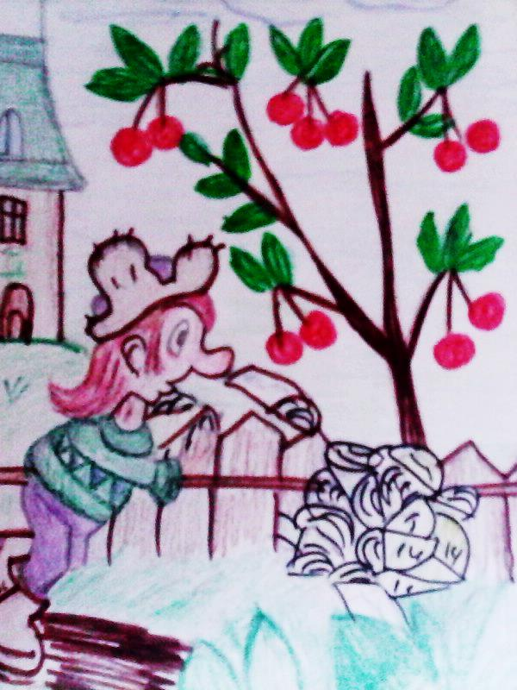
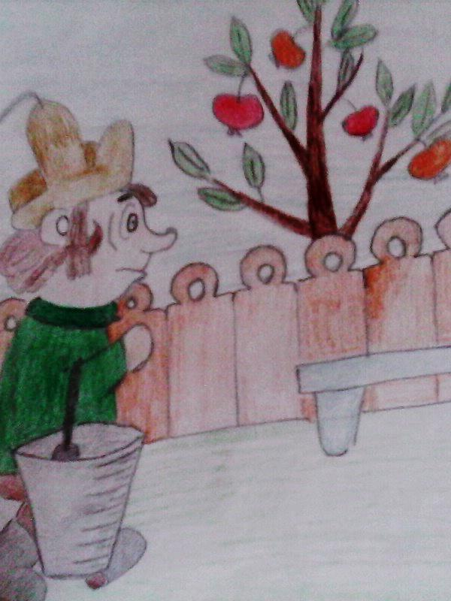

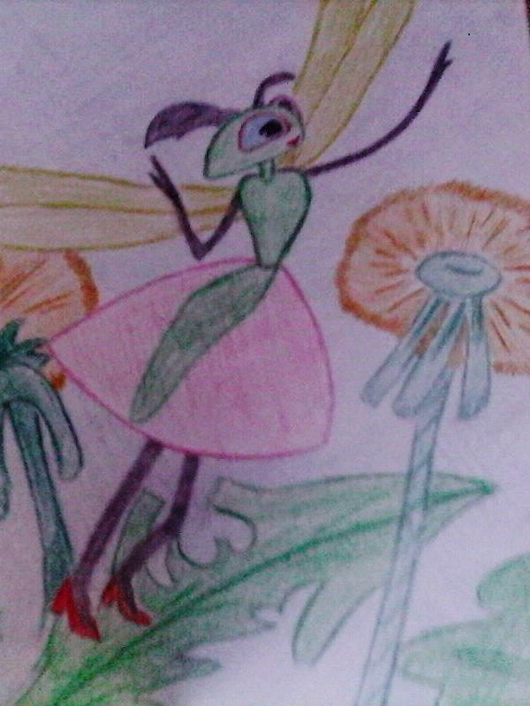

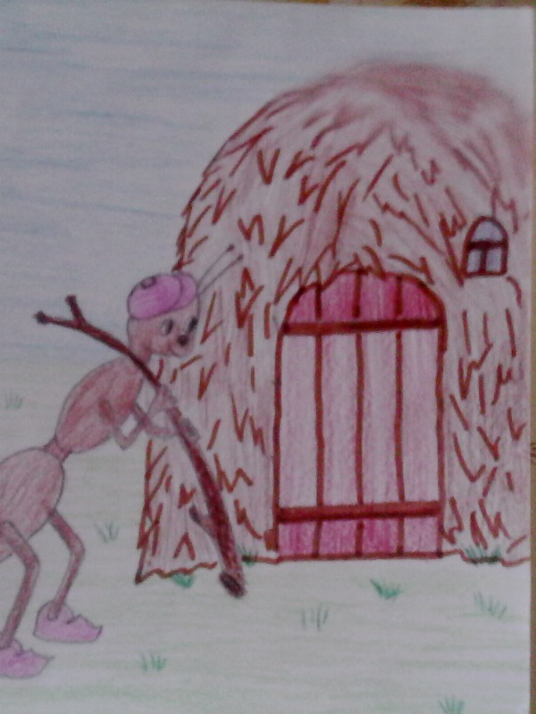

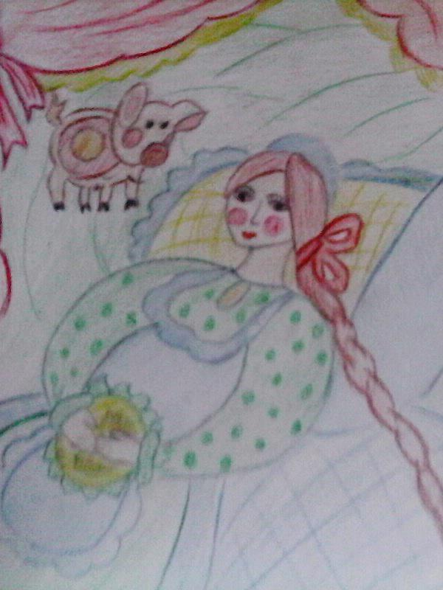
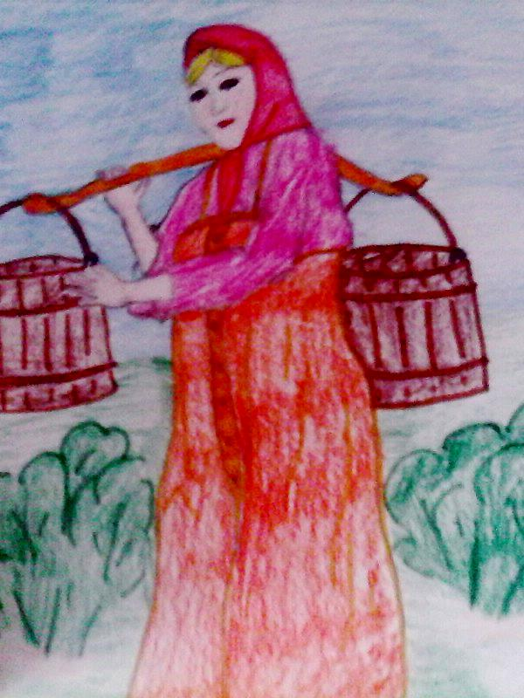
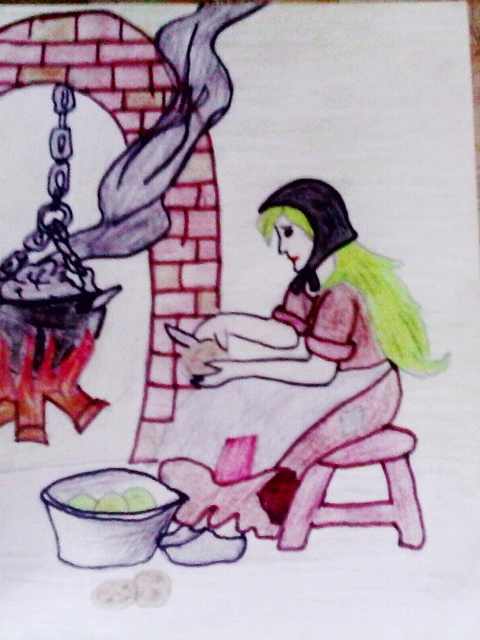
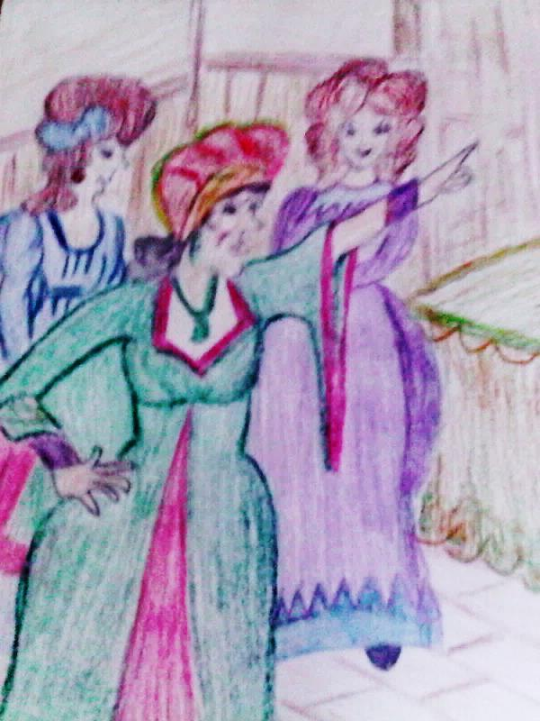
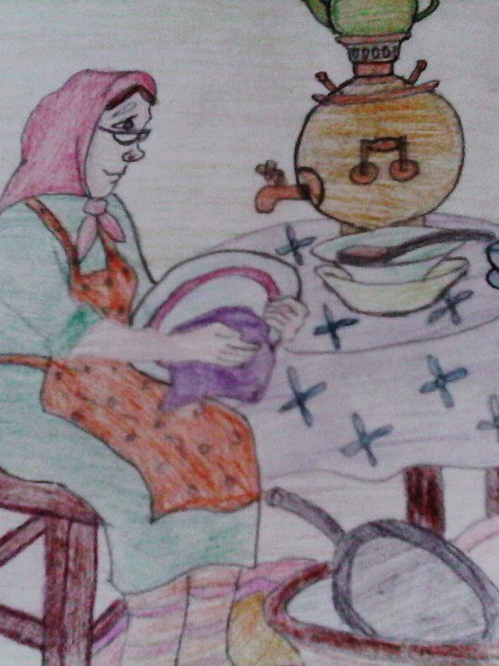

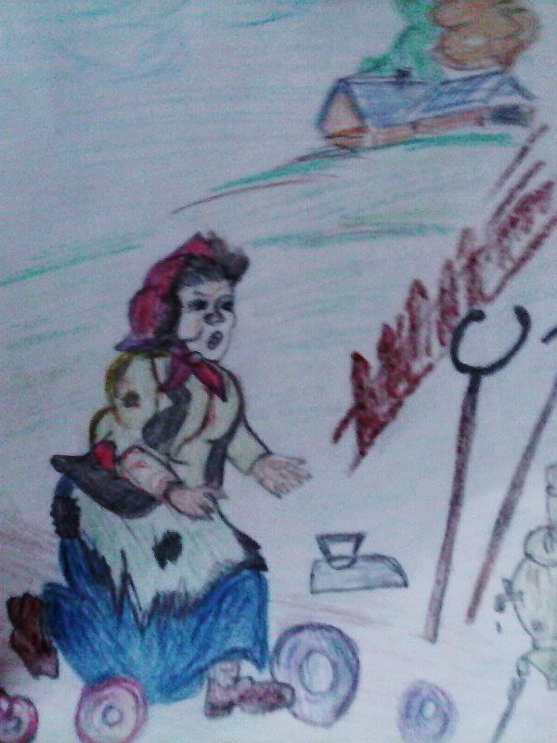

Приложение 2.
«Суд над Ленью»
(Зал напоминает зал судебных заседаний. Участники « процесса» переодеваются в соответствующие костюмы)
Секретарь: Встать! Суд идёт!
Судья: Здравствуйте! Прошу садиться! Заседание суда считаю открытым. Слушается дело по обвинению Лени в нанесении вреда обществу.
Секретарь! Все ли заявленные свидетели явились в судебное заседание?
Секретарь: Ваша честь, все заявленные свидетели явились и ожидают вызова в коридоре. Присяжные выбрали старшину и готовы к приведению к присяге.
Судья: Слово предоставляется Прокурору.
Прокурор:
Спасибо, Ваша честь!
Жили вместе Труд и Лень.
Труд работал целый день:
Дома, в поле, на заводе,
Весь в делах и весь в заботе.
Лень в тенёчке прохлаждалась
И на солнце загорала.
Труд решил исправить Лень:
Дал работу ей на день.
Лень рукою лишь махнула,
Позевала и уснула.
Тут Труду всё надоело:
Как же можно жить без дела?
Труд подумал, поразмыслил…
И решил подать в суд иск он,
Чтобы Лень там наказали
И работать обязали.
Судья: Спасибо! Присаживайтесь, пожалуйста! Обвиняемая Лень, встаньте! Понятно ли вам обвинение? Вы признаёте себя виновной?
Лень: Нет, не признаю! И с обвинением я не согласна!
Судья: Адвокат Лени, что Вы можете сказать? Ваша подзащитная будет давать показания?
Адвокат: Ваша честь, я считаю, что моя подзащитная невиновна и намереваюсь доказать это в судебном заседании. Лень будет давать показания.
Судья: Присаживайтесь! Начнём наше судебное заседание с допроса подсудимой . Слово предоставляется Лени.
Лень: (поёт на мелодию песни из к/ф «Бриллиантовая рука»)
(Суд над ленью. - Ольга Владимировна Перекатьева
proshkolu.ru›user/)Olqa1968/blog/31473/
Вы часто говорили мне:
«Будь со мной, милая, добрая».
Вы обещали, что не бросите
Меня никогда…
А я была послушною девочкой,
Умницей, лапочкой.
И не мешала вам бездельничать
Никому никогда.

Припев:
Помоги мне, помоги мне,
В этом зале суда помоги!
Видишь, гибну,
Как сильно гибну,
Заступитесь же вы за меня!

А я такая здесь несчастная,
Слабая, и даже бледная.
Я помогала много раз
Вам труда избегать.
Вы вспомните, как было весело,
Здорово
И просто классно нам.
Мы ничего совсем не делали
Ведь я - Ваша Лень.
- Сегодня меня защищает профессиональный адвокат и я надеюсь, что он докажет мою невиновность. А так же я надеюсь на присяжных заседателей, ведь с некоторыми из них я часто общаюсь.
Судья: Присаживайтесь!
Прокурор: Ваша честь! Я заявляю ходатайство о просмотре видеоматериала. Не все свидетели смогли явиться в суд.
Судья: Суд, совещаясь на месте , постановил: заявленное ходатайство удовлетворить. Секретарь, помогите нам, пожалуйста.
(Просмотр мультфильма «Сказка о Лени»)
Прокурор: Из данной видеозаписи видно, что Лень наносит большой вред окружающим. Она заслуживает наказания.
Адвокат: Но ведь все пускали к себе Лень добровольно. Никто не заставлял их дружить с ней. Эта видеозапись не доказывает вину моей подзащитной.
Судья :Мы продолжаем судебное заседание. В зал приглашается свидетель обвинения Муравей.
(Дальше идёт параллельно «выступление» свидетелей обвинения и свидетелей защиты)

Муравей:
Я обвиняю Лень в том, что из-за дружбы с ней пострадала Стрекоза.
Попрыгунья Стрекоза
Лето красное пропела,
Оглянуться не успела,
Как зима катит в глаза.
Злой тоской удручена
Вдруг ко мне ползёт она.
«Кумушка, мне странно это:
Да работала ль ты в лето?»

Стрекоза:
Я – Стрекоза. Свидетель защиты. До того ль, голубчик, было?
В мягких муравах у нас
Песни, резвость каждый час,
Так, что голову вскружило.
Там и встретила я Лень.
С ней я крепко подружилась.
С нею вместе мы резвились.
Считаю, что Лень невиновна . её надо оправдать.

Золушка:
Я – Золушка. Свидетель обвинения.
Моя мама умерла, а отец привёл в дом мачеху. Я так надеялась, что она заменит мне мать. Но он женился на такой сварливой и высокомерной женщине, какой никто и никогда не видывал. Меня заставляли делать самую грязную и тяжёлую работу в доме: я чистила котлы и кастрюли, мыла лестницы, убирала комнаты мачехи и обеих барышень – моих сестёр. Спала на чердаке, на соломенной подстилке. Я обвиняю Лень в том, что она мешала им дружить с Трудом, сделала из них белоручек.

Мачеха Золушки:
Ты работала, а мы тебя кормили и одевали. Мы ведь не отдыхали. Думаешь, легко выбрать наряд, причёску. Да ещё и за тобой следить надо было, чтобы ты хорошо работала. И хорошо, что Лень подружилась с нами, а не с тобой. Ты виновата, что Принц женился на тебе, а не на моей дочери.
Считаю, что Лень невиновна. Её надо оправдать.

Родивая:
Я – Родивая из сказки «Про Ленивую и Радивую». Свидетель обвинения. У Старика со Старухой было две дочери: я и моя сестра. Я – старшая. Я ни минутки не сидела без дела. За что ни возьмусь, всё у меня в руках спорилось. Я дружила с Трудом. А вот моя сестра была большая ленивица. Она крепко сдружилась с Ленью. Вдвоём они целый день бездельничали. Считаю, что Лень надо наказать. Ведь сколько ещё может пострадать от её дружбы.

Ленивая:
Я – Ленивая. Пришла сюда, чтобы защитить Лень. Она хорошая и добрая. Мне с ней очень интересно. Если Лень накажут, то я останусь без подруги. А ещё мне придётся работать. А я этого не хочу. Господа присяжные, оправдайте Лень.

Ах:
Я – Ах. Свидетель обвинения. Я очень люблю Труд. Благодаря ему, у меня в доме всегда чистота и порядок. И хорошее настроение.
АХ работы не боится, АХУ охать не годится,
Улыбнётся, скажет: «Ах!» - дело спорится в руках.
А вот мой братец подружился с Ленью. Лень плохая. Она портит всех, делает лентяями. Не место ей среди нас.

Ох:
Я – Ох. Я был приглашён как свидетель защиты. Но теперь хочу стать свидетелем обвинения.
Я крепко подружился с Ленью. И мне было с ней хорошо. Мне не мешали ни грязная посуда на столе, ни паутина на стенах и потолке, ни груды мусора. Но однажды…
Ко Оху в дом друзья пришли,
Пол, как надо, подмели,
Чисто вымыли посуду…
И со мной случилось чудо…
Понял я , что дружить надо с Трудом. И поэтому прошу осудить Лень и изгнать её. Ведь она многим ещё может испортить жизнь.

Федора Егоровна:
Я – Федора Егоровна. Свидетель защиты. Но здесь, в суде, я поняла, что не могу защищать Лень. Мне очень стыдно, что я была такой лентяйкой и неряхой. А во всём виновата Лень. Она не давала мне мыть посуду, убирать в доме. Но спасибо Труду. Он помог мне понять, что Лень плохая и дружить с ней нельзя. И теперь я трудолюбивая и работящая. И мне приятно сейчас сидеть за чистым столом и пить чай из чистых чашек. Ваша честь! Уважаемые присяжные заседатели! Прошу вас, осудите Лень, признайте её виновной!

Судья: Все ли свидетели допрошены? Будут ли у сторон дополнения? Ходатайства? Слово предоставляется Прокурору.

Прокурор: Ваша честь! Господа присяжные заседатели! Считаю, что вина подсудимой доказана. Думаю, что вы примите правильное решение.

Адвокат: Я в начале судебного заседания был полностью уверен в невиновности моей подзащитной. Но теперь, выслушав свидетелей, отказываюсь от защиты Лени.

Судья: Подсудимая, вам предоставляется последнее слово.

Лень: Ваша честь! Господа присяжные! Я невиновна! Отпустите меня. Ведь многим без меня будет сложно и трудно.

Судья: Господа присяжные! Прошу пройти в совещательную комнату для вынесения вердикта по данному делу. (Присяжные выходят)
(Присяжные возвращаются)

Судья: Господа присяжные, вы вынесли вердикт по настоящему делу? Прошу огласить его.
(Присяжные оглашают вердикт)

Судья: В связи с обвинительным вердиктом присяжных заседателей суд постановил: признать Лень виновной по всем пунктам обвинения и приговорить её к пожизненным исправительным работам.
На этом судебное заседание считаю закрытым. Спасибо всем!

Литература:
- Баранова Л.И. Внеклассные занятия по воспитанию нравственной культуры младших школьников /Л.И.Баранова. – Мозырь: Содействие, 2011. – с.93

